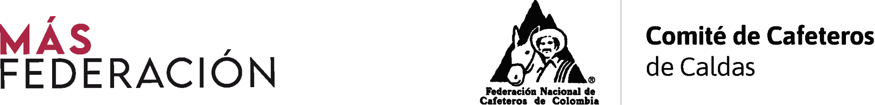

Manizales, 30 de mayo de 2025

Señor(a)
YONIER FERNANDO BEDOYA BEDOYA
Estudiante Técnico Profesional en Saneamiento Ambiental 2024
Institución Educativa Francisco José de Caldas
Correo Electrónico: jonierbedoya@gmail.com
Teléfono: 3215824344
Risaralda - Caldas

Asunto: Retiro sin causa justificada del proyecto La Universidad en el Campo.

Atento saludo,

Nos permitimos informarle que debido a su retiro sin causa justificada del proyecto “La Universidad en el Campo”, haremos efectiva la cláusula 6 del acta de compromiso, la cual fue firmada por usted y el acudiente codeudor.

Por lo anterior, queremos informarle que usted debe cancelar la multa causada de un (01) salario mínimo ($1.300.000); de acuerdo a lo estipulado en dicha acta, de lo contrario pasará a otra instancia que es el cobro jurídico. Nuestro interés no es llegar a esta instancia, por lo tanto, estamos dispuestos a concertar con usted una forma de pago.
Podrá realizar la consignación en las siguientes cuentas a nombre de la FEDERACIÓN NACIONAL DE CAFETEROS DE COLOMBIA: cuenta corriente Nro. 07012764447 de Bancolombia - cuenta corriente 256-16006-0 del Banco DAVIVIENDA; una vez realice la respectiva consignación debe enviar la copia al Comité de Cafeteros de Caldas Área de Educación (Recinto del Pensamiento) con fotocopia de su documento de identidad indicando Institución Educativa y teléfono donde podamos contactarlo, o por medio de correo electrónico a:
edurural.franco.jjairo@gmail.com – edurural.gallego.caro@gmail.com

En caso de no recibir una respuesta de parte suya antes de 30 días calendarios, contados a partir de la fecha de expedición de esta carta, continuaremos con el proceso de cobro jurídico.

Agradecemos la atención prestada.

Atentamente,

SONIA ISABEL VILLEGAS DUQUE
Coordinadora Desarrollo Social
Programas de Educación

